中国药理学会

药理学会办发〔2015〕第13号

“中国药理学会第十三次全国学术大会
暨中国药理学会成立三十周年学术报告会”
第一轮通知

2015年中国药理学会迎来了成立30周年华诞，跨入而立之年。为系统总结我会30年来建设与发展的经验，不断提高创新药物研发和临床合理用药的水平，及时交流我国药理学研究所取得的新成果和新经验、增进会员之间的交流与合作，经中国药理学会第十届常务理事会讨论决定，于2015年11月2-5日在北京市召开“中国药理学会第十三次全国学术大会”，会议期间还将举行“中国药理学会成立三十周年学术报告会”，为广大药理学工作者提供形式多样的学术交流平台。
本次会议主题为“继往开来、创新发展-中国药理学发展三十年回眸和展望”，会议将邀请国际国内药理学领域知名专家、临床工作人员和企业药物研发人员，共同探讨我国药物研究的相关热点和难点问题，并组织专题学术报告，拟开展的专题为：神经精神药理、心血管药理、中药药理、肿瘤药理、临床药理、新药发现、网络药理学等。会议期间还将进行药理学研究相关仪器设备、药品试剂、图书杂志展销，为全国药理学工作者提供药理学信息服务。
欢迎中国药理学会会员以及从事药理学科研、教学、新药研发等工作的各界人员积极参会！

一、会议时间：2015年11月2日－11月5日（11月2日报到，11月3-4日会议，11月5日离会）
二、会议地点：国家会议中心
地址：北京市朝阳区天辰东路7号(近8号线奥林匹克公园站)
三、大会主要内容
（一）特邀报告
大会将邀请国内外知名院士与药理学家做大会特邀报告。
（二）专题报告
大会将根据交流内容设置专题分会场，专题报告人将采取大会邀请和从提交的论文摘要中遴选两种方式产生。请申请做专题报告的人员，在提交论文摘要时注明，大会学术委员会将根据提交会议论文的内容和先进性等情况遴选专题报告人。每个专题报告的报告时间暂定为20分钟。会议开展的专题报告拟分为：
- 精神神经药理
主要内容包括精神、神经药理学基础和临床研究的新成果，以及神经内科、神经外科、精神科、麻醉科等相关内容。
- 心脑血管药理
主要内容包括心脑血管药理学研究的新理论和新成果，以及心脑血管系统药物研发和应用等有关药理学问题。
- 中药药理
主要内容包括中药复方、单味中药以及中药有效组分和成分研究的新成果，以及天然产物药理学研究的新思路、新技术和新方法等。
- 肿瘤药理
主要内容包括抗肿瘤药物的药理作用、抗肿瘤药物的靶点研究和抗肿瘤新药临床前药理学研究方法等。
- 临床药理学
主要内容包括临床药动学、临床疗效评价、疾病药物治疗学和合理用药，以及基于临床药理学原理的新药发现与开发、新药临床研究等。
- 新药发现
主要内容包括新药临床前药理学评价、新药临床前毒理学评价、新药实验研究评估、新药临床研究、新药研究中的统计学、药品注册、新药评价的组织管理等。
- 网络药理学
主要内容包括网络药理学研究新概念、新方法、新理论、新技术等。
- 其它
大会将根据实际情况设置其他前沿专题。
（三）壁报交流
会议希望所有参会人员参加壁报交流，壁报规格为1.2m长×0.9m宽。请参会代表认真准备壁报。
（四）大会奖项
大会评选和表彰奖项：本次大会将设置优秀青年英文报告奖以及优秀壁报奖。
优秀青年英文报告奖参赛要求：具有博士学位，年龄不超过40岁（1975年7月1日后出生）。评审委员会将从参加报告的学者中，根据论文研究水平、英文表达、幻灯制作、回答问题等方面进行综合评选产生。拟参赛者请在论文摘要左上角注明“优秀青年英文报告 (出生年月)”字样。
优秀壁报奖参赛要求：在指定时间张贴壁报，并在壁报交流时间到壁报展示处进行讲解，并回答评奖委员会专家和其他参观人员的提问。
大会期间表彰奖项：
1. 优秀青年英文报告获奖者和优秀壁报获奖者将在大会闭幕式进行表彰奖励，未参加颁奖仪式者视为弃奖。
2. 大会闭幕式上还将举行 “第十九届中国药理学会施维雅青年药理学家奖”和“2015年中国药理学会青年药理学家奖”的颁奖仪式。
3. “中国药理学发展突出贡献奖”。大会还将对为我国药理学事业和学会发展做出突出贡献的老一辈药理学专家进行表彰。
（五）中国药理学会第十届理事会全体理事会议
会议期间将召开中国药理学会第十届理事会全体理事会议，重点讨论学会2016年的工作和换届事宜，请各位理事务必准时参加，不能参会的理事请提前通知大会秘书处。
四、大会展览
大会期间将举行药理学研究相关仪器设备、药品试剂、图书杂志展销，为全国药理学工作者提供学术交流平台和药理学信息服务。欢迎相关企业合作参展，请与学会秘书处联系。
联系人：穆鑫，赵颖
电子邮箱：yaolixuehui@126.com; zhaoying@imm.ac.cn
电话：010-63165211
五、会议征稿及论文摘要要求
会议征稿范围：本次会议接受药理学以及相关学科的研究论文摘要和综述性文章摘要，中英文均可，摘要将刊登至《中国药理学通报》增刊。
参会论文摘要投稿截止日期：2015年8月31日。参会论文通过会议网站（http://www.cnphars.org/30AnnualReport/default.asp）提交并注册，第一作者每人限投一篇。
摘要格式（按照《中国药理学通报投稿与阅读须知》要求）：
1．题目 一般不超过20字。应以简明、确切的词语反映文章中最重要的特定内容，要符合编制题录、索引和检索的有关原则，并有助于选定关键词。不用非公知公认的缩写或符号，药名一般不用代号，不用商品名。中文题用小2号小标宋。英文文摘题目用3号黑正，第1个字母大写，其余字母小写。如系某基金资助课题，在第1页底部注脚处标注基金项目。
2. 作者、单位和注脚 作者姓名居题目下方，单位写在姓名下方，注明城市和邮政编码，单位括在括号内。作者在同一单位的不同部门（如邮政编码相同），可用数字上角标标注于名字右上角，相应单位前加数字序号。例如：张广钦¹，程和平^{2，3}（1.中国药科大学药理学研究室，江苏 南京 210009；2.北京大学生物膜与膜生物工程国家重点实验室，北京 100871；3.美国国立卫生研究院老年研究所心血管实验室）。单位放在作者下方的单位栏内。注脚放在第1页左栏底部，上方用10字间距的横线隔开，注脚的第1行放对标题的注释(基金资助课题及编号)，第2行放作者简介。作者简介限于第1作者和署名中最具权威的作者各１人，分别介绍其性别、出生年份、学位、职称、研究方向及Tel、Fax、E-mail等（不超过40字）。英文摘要中所有作者姓名均用汉语拼音列出，中国人的姓名，姓在前，全大写；名在后，双名或复姓之间用半字连接号，名的第1个字母大写，余小写。如有外籍作者，则用其本国语名。
3. 摘要、关键词 综述与讲座需写出指示性摘要，100字左右；原始论文需写成结构式摘要，300字左右。结构式摘要应包括研究目的、方法、结果和结论等，应具有独立性和自含性，不分段；非公知公认的符号或术语第1次出现时应全写。要用第3人称的写法，应采用“对……进行了研究”、“报道了……现状”、“进行了……调查”等记述方法，省去“本文……”，“作者……”等主语。摘要和关键词均顶格排。关键词应不少于6个，宜选自《MeSH词表》和《中医中药主题词表》，主要的自由词和未被词表收录的新学科、新技术中的重要术语，也可作为关键词标出。
六、注册方式
采用网上注册，请登陆会议网站(http://www.cnphars.org/30AnnualReport/reg.asp)注册。
1．会议注册费缴纳标准
注册类别 | 8月31日以前 | 8月31日后
会员 | 1500元 | 2000元
学生 | 800元 | 1200元
非会员 | 1800元 | 2300元
注册费包括会议资料、会议期间用餐等费用。11月3日晚将举行欢迎晚宴，希望参加晚宴的代表需另外缴纳300元（同注册费一同缴纳并注明“晚宴”字样），不参加晚宴的参会代表安排免费自助餐。中国药理学会理事可免费参加晚宴。
2．缴纳注册费方式
银行汇款：中国药理学会，开户行：中国建设银行北京市花园路支行，账号：11001028500056011795，请注明年会注册费和参会人姓名、单位。
邮局汇款：北京市先农坛街一号，邮编：100050，中国药理学会办公室收，请注明年会注册费和参会人姓名、单位。
提前注册截止日期：2015年8月31日。
七、住宿安排：
参会人员需直接与希望入住的宾馆联系预订,会议不负责预订房间。会议推荐宾馆信息如下：
- 国家会议中心大酒店(四星级)
地址：中国北京市朝阳区北辰西路8号院1号楼(与会场同一栋楼)
电话: 86-10-84372008
- 北京北辰洲际酒店(五星级)
地址：中国北京市朝阳区北辰西路8号院4号楼(与国家会议中心相连)
电话: 86-10-84371188
- 名人国际大酒店(五星级)
地址：中国北京市朝阳区亚运村安立路99号(距会场1.57公里)
电话：86-10-58651166
- 北京五洲大酒店(四星级)
地址：中国北京市朝阳区北辰东路8号(距会场1.58公里)
电话: 86-10-57220823
- 北京汇园酒店公寓 (四星级)
地址：中国北京市朝阳区安定门外北辰东路8号(距会场1.58公里)
电话: 86-10-64992688
- 北京亚运村宾馆(三星级)
地址：中国北京市朝阳区安定门外北辰东8号(距会场1.54公里)
电话: 86-10-64991199
- 如家快捷酒店-北京水立方体育馆店
地址：中国北京朝阳区南沙滩8号院(距会场1.51公里)
电话: 86-10-84802999
- 代表亦可自行预订其他酒店

八、地图信息
国家会议中心地处京城北四环，位于北京奥林匹克公园中心区，紧邻鸟巢、水立方和国家体育馆，交通设施方便快捷，距首都机场26公里，驱车仅需30分钟，交通极其便利。连接市中心、火车站和机场的地铁8号线在国家会议中心设有车站（8号线奥林匹克公园站），更有多条公交线路经过国家会议中心。
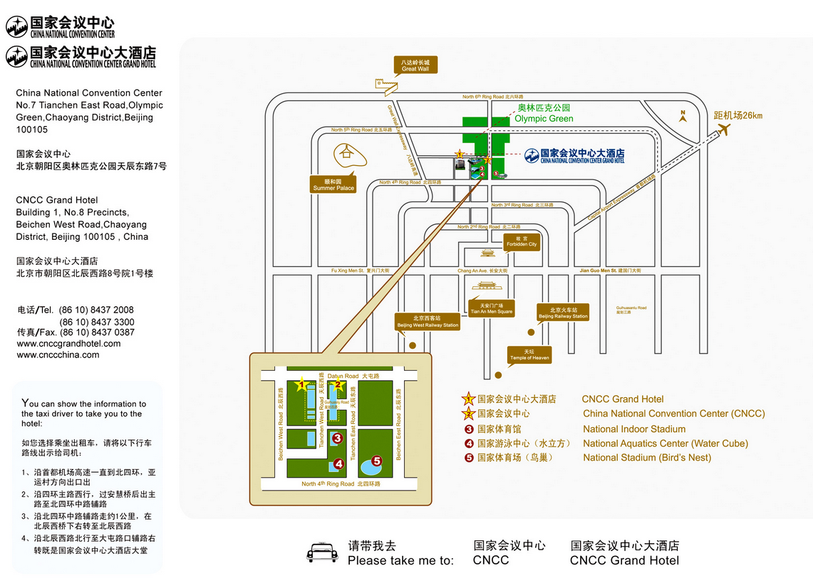
地铁8号线奥林匹克公园站出E口便可到达国家会议中心会议会场，北京地铁线路图如下：
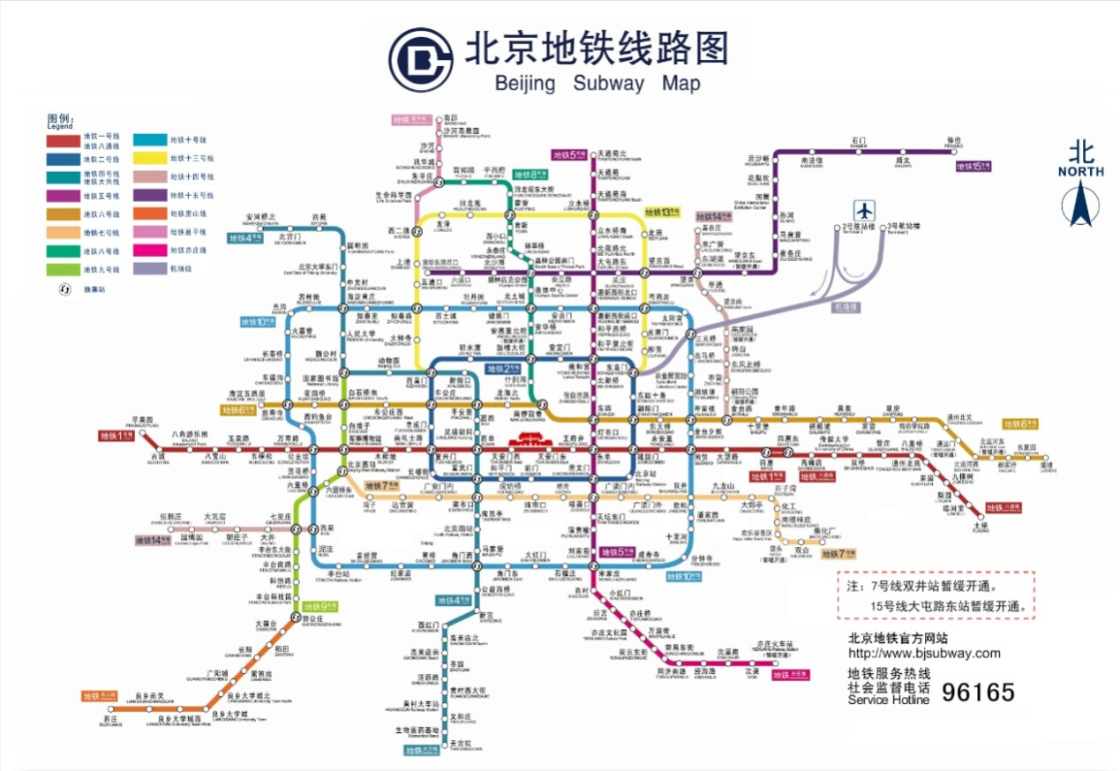
九、联系方式：
中国药理学会联系人：穆鑫 赵颖 赵小丹
地址：北京市西城区先农坛街1号中国药理学会办公室
邮编：100050
电话：010-63165211
电子信箱：yaolixuehui@126.com; zhaoying@imm.ac.cn
会议网址：http://www.cnphars.org/30AnnualReport/default.asp

主题词：第十三次全国学术大会 会员通知
中国药理学会办公室 2015年5月19日印发

